2012年广东省初中毕业生学业考试参考答案

- 选择题
1 | 2 | 3 | 4 | 5 | 6 | 7 | 8 | 9 | 10 | 11 | 12 | 13
B | A | C | A | A | B | D | C | A | B | B | A | B
二、作图题
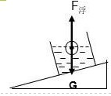
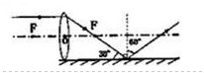

三、填空、实验题
3、汽化和液化 ；内 4、变大 ；8.8×10⁷J
5、取出最小砝码后，向右移动游码，直至天平横梁平衡 ；3.17
6、（1）11.0cm （2）放大 ；幻灯机
7、（1）R₂ （1分） （2）向左移动滑动变阻器滑片 （2分）
（3）0.5 ；变大 （2分） （4）灯泡开路 ；6 （2分）
四、计算题
8、解：（1）
（2）
（3）
9、解：（1）水的质量
水吸收的热量
- 消耗的电能
电水壶烧水的实际功率
  - 综合能力题
10（1）1 （1分）、3 （1分）；物体由静止开始下落，下落的快慢与材料无关（2分）
- 不相等 （1分），纸所受的阻力相对于纸的重力不能忽略不计（2分）
（3）A（2分）
11（1）红（1分） （2）400 （2分） (3)并联 （2分） （4）7 （2分）



